变压器设计示例：

PQ3230 （铁芯面积为161mm^2）
输入：90~264VAC 输出：27V/5.6A

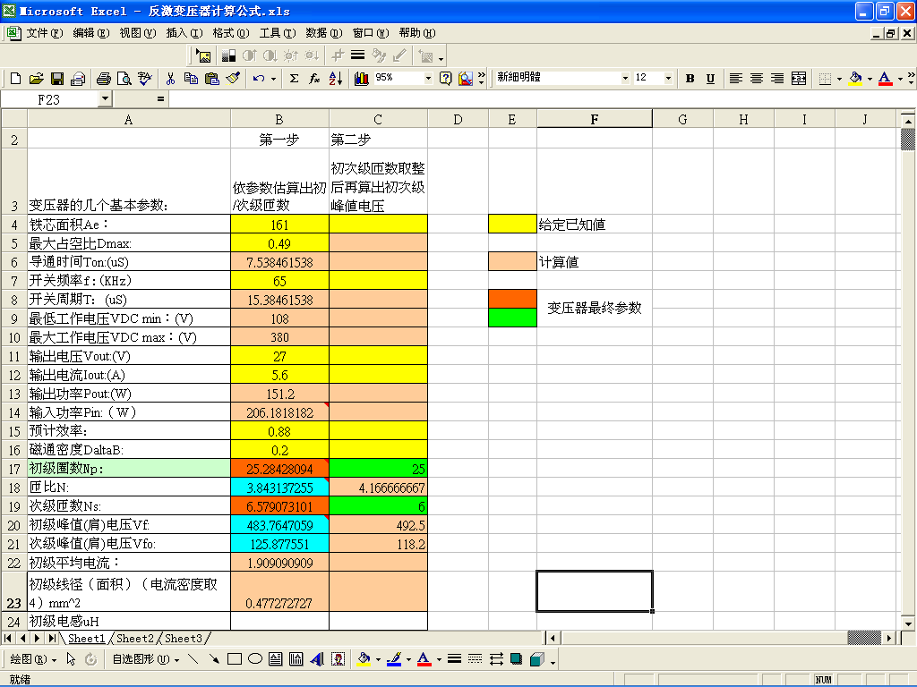
最后取值：初级25TS，次级6TS，此时初级峰值电压约为：492+100=592V Max
次级峰值电压约为：118+20=138V Max
初级线径面积为:0.478mm^2,假设用8根多股线，推算出每股线的直径：
- 478/8/3.14=0.019 再开平方，等于单股线半径：0.137;那么，单股线的直径为：0.137*2=0.274mm,即：初级用0.28*8的多股线，绕24TS！
再来算次级线径：
次级电流为5.6A,取4的电流密度，即需要5.6/4=1.4mm^2面积的线！假设用3股线：1.4/3=0.47
- 47/3.14再开平方=0.386mm, 直径=0.386*2=0.78 那么，次级绕组取0.8mm直径的线，3股，绕6TS！

